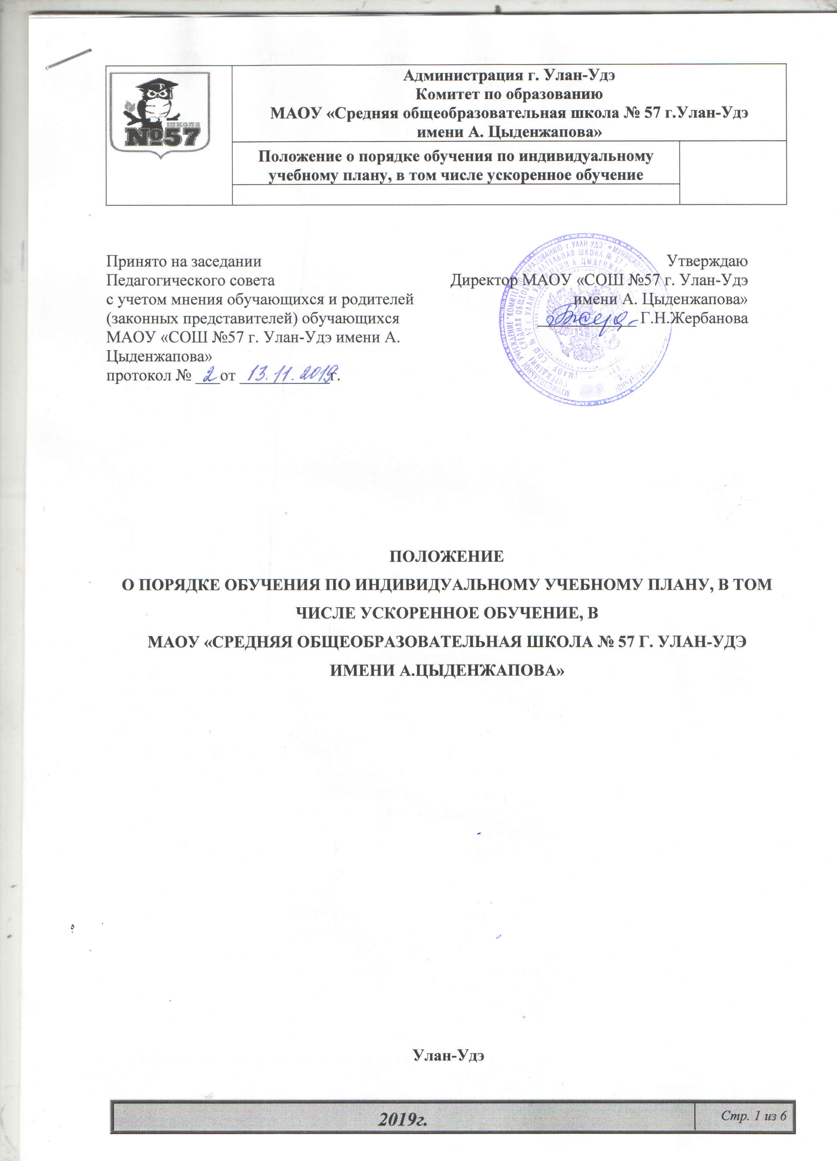
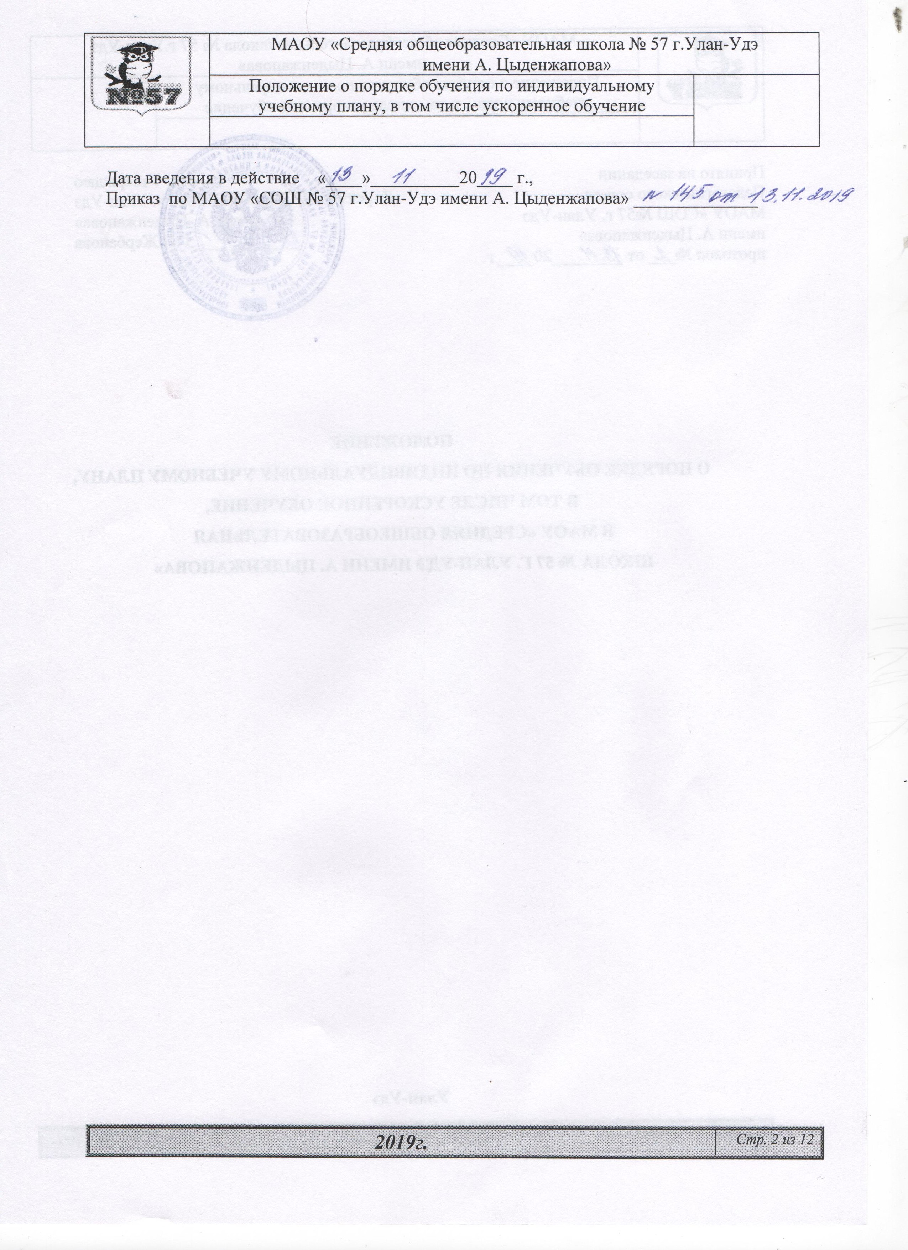
1 Общие положения

1.1.Настоящее Положение «О порядке обучения по индивидуальному учебному плану, в том числе ускоренное обучение в МАОУ «СОШ № 57 г. Улан-Удэ имени А. Цыденжапова» (далее – Положение) разработано на основании:
- Федерального закона от 29 декабря 2012 г. № 273-ФЗ «Об образовании в Российской Федерации»;
- Приказа Министерства образования и науки Российской Федерации от 30 августа 2013 г. № 1015 «Об утверждении Порядка организации и осуществления образовательной деятельности по основным общеобразовательным программам – образовательным программам начального общего, основного общего и среднего общего образования»;
- Устава МАОУ «СОШ № 57 г. Улан-Удэ имени А. Цыденжапова» (далее – Школа).
1.2. Положение определяет структуру, содержание, разработку и утверждение индивидуального учебного плана в Школе.

2 Цели и задачи индивидуального учебного плана

2.1. С учетом психо-физиологических возможностей и потребностей обучающегося общеобразовательные программы могут осваиваться им по индивидуальному учебному плану.
2.2. Индивидуальный учебный план (далее ИУП) – учебный план, обеспечивающий освоение образовательной программы на основе индивидуализации ее содержания с учетом особенностей и образовательных потребностей конкретного обучающегося.
2.3. Основной целью реализации индивидуального учебного плана является удовлетворение образовательных потребностей и поддержка молодых талантов, мотивированных обучающихся, детей с ОВЗ, иных обучающихся посредством выбора оптимального набора учебных предметов, курсов, дисциплин (модулей), темпов и сроков их освоения, а также форм обучения, темпов и сроков их освоения.
2.4. Основными задачами индивидуального учебного плана являются:
- поддержка молодых талантов и мотивированных обучающихся;
- обеспечение преемственности между общим и профессиональным образованием;
- обеспечение доступа к дополнительному образованию детей с дезадаптацией в рамках большого коллектива, детей, имеющих ограничения по здоровью;
- реализация предпрофильной подготовки обучающихся;
- эффективная подготовка выпускников к освоению программ высшего профессионального образования;
- поддержка детей с ОВЗ;
- поддержка детей, находящихся в трудной жизненной ситуации;
- организация профильного обучения на уровне среднего образования.
2.5. Основными принципами ИУП в Школе являются:
- дифференциация;
- вариативность;
- индивидуализация.

3 Перевод на обучение по индивидуальному учебному плану

3.1. Порядок осуществления обучения по индивидуальному учебному плану определяется Школой самостоятельно, реализация индивидуального учебного плана осуществляется в пределах осваиваемой образовательной программы.
3.2. На обучение по индивидуальному учебному плану распространяются федеральные государственные образовательные стандарты общего образования.
3.3. Индивидуальный учебный план разрабатывается для отдельного обучающегося или группы обучающихся на основе учебного плана Школы с учетом требований СанПиН.
3.4. При формировании индивидуального учебного плана может использоваться модульный принцип, предусматривающий различные варианты сочетания учебных предметов, курсов, дисциплин (модулей), иных компонентов, входящих в учебный план Учреждения.
3.5. Индивидуальный учебный план составляется на один учебный год, либо на иной срок, указанный в заявлении обучающегося или его родителей (законных представителей) о переводе на обучение по индивидуальному учебному плану.
3.6. Индивидуальный учебный план определяет перечень, трудоемкость, последовательность и распределение по периодам обучения (если индивидуальный учебный план рассчитан на срок более одного года) учебных предметов, курсов, дисциплин (модулей), иных видов учебной деятельности и формы промежуточной аттестации обучающихся.
3.7. Индивидуальный учебный план разрабатывается в соответствии со спецификой и возможностями Школы.
3.8. При реализации образовательных программ в соответствии с индивидуальным учебным планом могут использоваться различные образовательные технологии, в том числе дистанционные.
3.9. Перевод на обучение по индивидуальному учебному плану осуществляется по заявлению родителей (законных представителей) несовершеннолетних обучающихся.
3.10. В заявлении указываются срок, на который обучающемуся предоставляется индивидуальный учебный план, а также могут содержаться пожелания обучающегося или его родителей (законных представителей) по индивидуализации содержания образовательной программы (включение дополнительных учебных предметов, курсов, углубленное изучение отдельных дисциплин, сокращение сроков освоения основных образовательных программ и др.).
3.11. Обучение по индивидуальному учебному плану начинается, как правило, с начала учебного года.
3.12. Перевод на обучение по индивидуальному учебному плану оформляется приказом руководителя Школы.
3.13. Индивидуальный учебный план согласовывается с педагогическим советом Школы.
3.14. Лицу, обучающемуся по индивидуальному учебному плану, предоставляется возможность получать необходимые консультации по учебным предметам, литературу из библиотечного фонда Учреждения, пользоваться предметными кабинетами для проведения лабораторных работ, практических работ, продолжать обучение в Школе в порядке, определенном Школой.
3.15. С учетом желания и способностей обучающемуся могут быть предоставлены свободные помещения классно-урочных занятий, изучение отдельных курсов и тем в форме самообразования и других формах, предусмотренных Законом об образовании.
3.16. Школа с учетом запросов обучающихся и их родителей (законных представителей) определяет сроки и уровень реализации программ.
3.17. Индивидуальное расписание занятий, перечень программ обучения по предметам, количество часов, формы и сроки текущего и итогового контроля, педагоги, ведущие обучение, оформляются приказом руководителя Школы.
3.18. Обучающиеся обязаны выполнять индивидуальный учебный план, в том числе посещать предусмотренные индивидуальным учебным планом учебные занятия.
3.19. Промежуточная и итоговая государственная аттестация, перевод обучающегося осуществляется в соответствии Законом об образовании.

4 Требования к индивидуальному учебному плану начального общего образования

4.1. С целью индивидуализации содержания образовательной программы начального общего образования индивидуальный учебный план начального общего образования может предусматривать:
- увеличение учебных часов, отведенных на изучение отдельных предметов • обязательной части;
- введение специально разработанных учебных курсов, обеспечивающих интересы и потребности обучающихся;
- организацию внеурочной деятельности, ориентированную на обеспечение индивидуальных потребностей обучающихся;
- дополнительные учебные предметы (с учетом потребностей обучающихся и возможностей Школы).
4.2. Индивидуализация содержания основной общеобразовательной программы начального общего образования может быть осуществлена за счет внеурочной деятельности.
4.3. В индивидуальный учебный план начального общего образования входят следующие обязательные предметные области: филология, математика и информатика, обществознание и естествознание (окружающий мир), основы религиозных культур и светской этики, искусство, технология, физическая культура.
4.4. Количество учебных занятий за 4 учебных года не может составлять менее 2904 часов и более 3345 часов.
4.5. Нормативный срок освоения образовательной программы начального общего образования составляет 4 (четыре) года.
Индивидуальный учебный план может предусматривать уменьшение указанного срока за счет ускоренного обучения. Рекомендуемое уменьшение срока освоения образовательной программы начального общего образования составляет не более 1 года.
4.6. Нормативный срок освоения образовательной программы начального общего образования для детей с ограниченными возможностями здоровья может быть увеличен с учетом особенностей психофизического развития и индивидуальных возможностей детей (в соответствии с рекомендациями психолого-медико-педагогической комиссии), но не более чем на 2 года.

5 Требования к индивидуальному учебному плану основного общего образования

5.1. С целью индивидуализации содержания образовательной программы основного общего образования индивидуальный учебный план основного общего образования может предусматривать:
- увеличение учебных часов, отведённых на изучение отдельных предметов обязательной части;
- введение специально разработанных учебных курсов, обеспечивающих интересы и потребности обучающихся;
- организацию внеурочной деятельности, ориентированную на обеспечение индивидуальных потребностей обучающихся;
- дополнительные учебные предметы (с учетом потребностей обучающихся и возможностей Школы).
5.2. В индивидуальный учебный план основного общего образования входят следующие обязательные предметные области:
- филология (русский язык, литература, родной язык и литературное чтение на родном языке иностранный язык);
- общественно-научные предметы (история, обществознание, география);
- математика и информатика (математика, алгебра, геометрия, информатика);
- естественнонаучные предметы (физика, биология, химия);
- искусство (изобразительное искусство, музыка);
- технология (технология);
- физическая культура и основы безопасности жизнедеятельности (физическая культура, основы безопасности жизнедеятельности).
5.3. Количество учебных занятий за 5 лет не может составлять менее 5 267 часов и более 6 020 часов.
5.4. Нормативный срок освоения образовательной программы основного общего образования составляет 5 лет. Индивидуальный учебный план может предусматривать уменьшение указанного срока за счет ускоренного обучения.
Рекомендуемое уменьшение срока освоения образовательной программы основного общего образования составляет не более 1 года.
5.5. Нормативный срок освоения образовательной программы основного общего образования для детей с ограниченными возможностями здоровья может быть увеличен с учетом особенностей психофизического развития и индивидуальных возможностей детей (в соответствии с рекомендациями психолого-медико-педагогической комиссии), но не более чем на 1 год независимо от применяемых образовательных технологий.

6 Требования к индивидуальному учебному плану среднего общего образования

6.1. Обязательными для включения в индивидуальный учебный план базовыми общеобразовательными учебными предметами являются: «Русский язык», «Литература», «Иностранный язык», «Математика», «История», «Физическая культура», «Основы безопасности жизнедеятельности», «Обществознание (включая экономику и право)».
6.2. Остальные учебные предметы на базовом уровне включаются в индивидуальный учебный план по выбору.
6.3. Совокупное учебное время, отведенное в учебном плане на учебные предметы федерального компонента (базовые обязательные + профильные + базовые по выбору), не должно превышать 2100 часов за два года обучения.
6.4. Если после формирования федерального компонента остается резерв часов (в пределах до 2100), то эти часы переходят в компонент Школы.
6.5. Часы, отведенные на компонент образовательной организации, используются для: преподавания учебных предметов, предлагаемых Школой; проведения учебных практик и исследовательской деятельности; осуществления образовательных проектов и т. п. Их также можно использовать для увеличения количества часов, отведенных на преподавание базовых и профильных учебных предметов федерального компонента.
6.6. Нормативный срок освоения образовательной программы среднего общего образования – 2 года. Индивидуальный учебный план может предусматривать уменьшение указанного срока за счет ускоренного обучения.
Рекомендуемое уменьшение срока освоения образовательной программы среднего общего образования составляет не более 1 года.
6.7.Нормативный срок освоения образовательной программы среднего общего образования для детей с ограниченными возможностями здоровья может быть увеличен с учетом особенностей психофизического развития и индивидуальных возможностей детей (в соответствии с рекомендациями психолого-медико-педагогической комиссии), но не более чем на 1 год независимо от применяемых образовательных технологий.

7 Необходимые условия для реализации учебного плана

7.1. Для составления индивидуального учебного плана следует:
- включить в учебный план обязательные учебные предметы на базовом уровне (инвариантная часть федерального компонента);
- другие учебные предметы на базовом уровне (из вариативной части федерального компонента);
- включить в учебный план региональный компонент.
7.2. Составление учебного плана завершается формированием компонента Школы (в объеме не менее 280 часов за два учебных года).
7.3. В случае если выбранный учебный предмет на профильном уровне совпадает с одним из обязательных учебных предметов на базовом уровне, то последний исключается из состава инвариантной части.

8 Контроль исполнения индивидуального учебного плана

8.1. Учреждение осуществляет контроль за освоением общеобразовательных программ обучающимися, перешедшими на обучение по индивидуальному учебному плану.
8.2. Текущий контроль успеваемости и промежуточная аттестация обучающихся, переведенных на обучение по индивидуальному учебному плану, осуществляются в соответствии с Положением о текущем контроле успеваемости и промежуточной аттестации обучающихся Учреждения.

9. Государственная итоговая аттестация обучающихся

9.1. Государственная итоговая аттестация обучающихся, переведенных на обучение по индивидуальному учебному плану, осуществляется в соответствии с действующим законодательством.
9.2. К государственной итоговой аттестации допускается обучающийся, не имеющий академической задолженности и в полном объеме выполнивший индивидуальный учебный план, если иное не установлено порядком проведения государственной итоговой аттестации по соответствующим образовательным программам.

10 Порядок управления

10.1. В компетенцию администрации Школы входит:
- разработка порядка обучения по индивидуальному учебному плану, в том числе ускоренного обучения, в пределах осваиваемых образовательных программ;
- обеспечение своевременного подбора учителей, проведение экспертизы учебных программ и контроль их выполнения;
- контроль своевременного проведения занятий, консультаций, посещения занятий обучающимися, ведения журнала учета обучения по индивидуальному учебному плану в форме и порядке, предусмотренном законодательством Российской Федерации.
10.2. При организации обучения по индивидуальному учебному плану Школа имеет следующие документы:
- заявление родителей (законных представителей) обучающихся;
- решение педагогического совета Школы;
- приказ руководителя Школы;
- расписание занятий, консультаций, письменно согласованное с родителями (законными представителями) утвержденное руководителем Школы.

11 Порядок получения образования в форме ускоренного обучения.

11.1. Реализация ускоренной формы обучения в Школе является добровольной для обучающегося и регламентируется настоящим Порядком.
11.2. Участниками образовательного процесса при ускоренном обучении
являются:
- обучающиеся (инвалиды, не имеющие возможность посещать Школу;
- обучающиеся, желающие ускоренно изучить образовательные программы отдельных лет обучения, образовательные программы отдельных учебных дисциплин);
- родители (законные представители) несовершеннолетних обучающихся;
- педагогические работники.
11.3. Установление готовности к освоению образовательной программы по ускоренному обучению осуществляется на основании результатов педагогической диагностики, проводимой на основании письменных заявлений родителей (законных представителей) обучающихся.
11.4. Обучение в форме ускоренного обучения организуется на основании заявления родителей (законных представителей) несовершеннолетних на имя директора Школы с указанием предметов, которые будут осваиваться в форме ускоренного обучения. Администрация Школы знакомит заявителей с Порядком, с другими правовыми актами Российской Федерации, Республики Бурятия, г. Улан-Удэ, Уставом Школы, образовательными программами учебных предметов.
11.5. Заявление об ускоренном обучении подается родителями (законными представителями) в конце учебного года, предшествующего новому учебному году, в котором будет организовано ускоренное обучение.
11.6. Порядок перевода обучающихся на ускоренное обучение определяется настоящим Порядком, приказом директора Школы.
11.7. Заместитель директора по учебно- воспитательной работе, курирующий данный вид обучения, совместно с классным руководителем составляют расписание занятий, отвечающее совокупному объему учебной нагрузки и внеурочной деятельности с учетом требований СанПиН.
11.8. Обучающийся в форме ускоренного обучения имеет право:
- получать необходимые консультации (в пределах 2-х учебных часов перед каждым экзаменом);
- брать учебную литературу из библиотечного фонда Школы;
- посещать уроки, лабораторные и практические занятия;
- принимать участие в различных олимпиадах и конкурсах, централизованном тестировании.
11.9. Работа обучающегося в форме ускоренного обучения контролируется через электронный журнал, в котором регистрируются:
- посещаемость занятии;
- успеваемость;
- результаты промежуточной и итоговой аттестации.
При посещении классных занятий обучающийся получает оценки.
11.10. Занятия проводятся учителями-предметниками по индивидуально разработанным рабочим программам и календарно-тематическому планированию уроков в соответствии с расписанием индивидуально-групповых занятий для полного прохождения учебных программ по ускоренному обучению.
11.11. В случае невыполнения, неполного прохождения учебных программ (отказ обучающегося, пропуск занятий по болезни и др.), обучающийся по решению педагогического совета и на основании заявления родителя (законного представителя) переводится на обучение в обычном режиме.
11.12. Обучающиеся аттестуются по материалам, содержание которых проходит необходимую экспертизу на заседаниях методического объединения учителей. Допустимы письменные экзамены, экзамены в форме тестов. Решение о форме проведения экзамена принимает педагогический совет.
11.13. Результаты промежуточной аттестации отражаются в протоколах, которые подписываются всеми членами экзаменационной комиссии и утверждаются директором Школы. К протоколам прилагаются письменные материалы.
11.14. Школа при реализации ускоренного обучения обеспечивает возможность обучающихся проходить независимую диагностику образовательных результатов, проводимую ГАОУ ДПО МЦКО.
11.15. В случае неудовлетворительных результатов независимой диагностики или не ликвидации академической задолженности в установленные учреждением сроки, обучающийся по решению Педагогического совета переводится на обучение в обычном режиме.
11.16. Функции участников ускоренного обучения.
11.16.1 Учитель-предметник разрабатывает и реализует рабочее тематическое планирование по предмету на основании образовательных программ в соответствии с учебным планом Школы.
11.16.3. Содержание курса по предмету определяет учитель-предметник на основании индивидуального учебного плана.
Рабочие программы учебных предметов по ускоренному курсу утверждаются директором Школы.
11.16.4. Занятия могут проводиться по группам, индивидуально, а также составом класса на уроках по расписанию, на индивидуально-групповых занятиях, что должно быть обосновано рабочей программой учителя-предметника.
11.16.5. Численный состав обучающихся групп для ускоренного прохождения программ определяется Педагогическим советом с учетом специфики рабочих программ учебных предметов по ускоренному курсу.
11.17. Управление при ускоренном обучении.
11.17.1. Управление деятельностью участников образовательного процесса при осуществлении ускоренного обучения ведется в соответствии с законодательством Российской Федерации, Уставом Школы, локальными актами Школы.
11.17.2. Директор Школы:
- утверждает рабочие программы учебных предметов по ускоренному курсу;
- издает приказ о переводе обучающихся на ускоренное обучение по индивидуальному учебному плану с указанием расписания и кадрового обеспечения.
11.17.3. Заместитель директора по учебно- воспитательной работе, курирующий данный вид обучения:
- планирует, организует и контролирует образовательный процесс в ходе ускоренного прохождения образовательных программ;
- отвечает за качество и эффективность работы с обучающимися и педагогическим коллективом, осуществляющими ускоренное обучение;
- обеспечивает своевременный подбор учителей, проведение экспертизы рабочих программ учебных предметов, контроль за их выполнением.
11.17.4. Педагогический совет Школы рассматривает вопросы качества ускоренного прохождения программ, принимает решения о переводе обучающихся в следующий класс.
11.18. Порядок прохождения промежуточной аттестации.
11.18.1. Целью аттестации является:
- установление фактического уровня теоретических знаний обучающихся, их практических умений и навыков по предметам учебного плана;
- соотнесение этого уровня с требованиями образовательного стандарта;
- контроль за выполнением рабочих программ учебных предметов и учебно-тематических планов изучения учебных предметов.
11.18.2. Промежуточная аттестация обучающихся по ускоренному курсу подразделяется на текущую - включающую в себя поурочное, тематическое, четвертное и полугодовое оценивание результатов учебы обучающихся, и итоговую - по результатам тестирования, экзаменов, собеседований и контрольных работ за учебный год.
11.18.3. Учителя-предметники на основании проведенной промежуточной аттестации выставляют (четвертные, полугодовые, годовые) оценки.
11.18.4. На заседании Педагогического совета учреждения осуществляется перевод успешно освоивших программы по учебным предметам в следующий класс с тем, чтобы обучающийся приступил к прохождению программы следующего класса по ускоренному курсу обучения.
11.18.5. В случае невыполнения, неполного прохождения учебных программ (отказ обучающегося, пропуски занятий по болезни и др.) обучающийся по решению Педагогического совета продолжает обучение в обычном режиме в течение всего учебного года.
11.19. Документация при осуществлении ускоренного обучения.
11.19.1. При организации ускоренного обучения необходима разработка следующих документов:
- индивидуальный учебный план;
- расписание занятий, утвержденное директором;
- приказы по Школе о переводе обучающихся на ускоренное обучение и организацию учебного процесса.
11.19.2. Основанием для перевода на ускоренное обучение является заявление родителей (законных представителей) обучающегося.

12 Заключительные положения

12.1. Настоящее Положение отменяется или изменяется в случае принятия новой редакции Устава Школы, изменения действующего законодательства, а также при наличии иных нормативно-правовых оснований, влекущих изменение, дополнение или отмену закрепленных в нем положений.
12.2. Настоящее Положение, а также изменения и дополнения к нему утверждаются в соответствии с законодательством и Уставом Школы.
12.3. Положение размещается на информационных стендах Школы и на официальном сайте Школы в сети Интернет.

13 Лист регистрации изменений

Номер  изменения | Номера листов |  |  | Основание для внесения изменений | Подпись | Расшифровка подписи | Дата | Дата введения изменения
Номер  изменения | замененных | новых | аннулированных

